Рекомендации дефектолога
Задание №1.
Уточнить и закрепить представление ребенка о строении человека. Учить показывать и называть части тела: голова, волосы, уши, лицо, лоб, брови, глаза, ресницы, щеки, нос, губы, подбородок, шея, плечи, туловище, грудь, живот, спина, руки, локти, ладони, пальцы, ногти, ноги, колени, ступни, носки, пятки.
Уточнить и закрепить представления о функциональном назначении органов чувств (глаза, нос, уши, рот).
Сначала дать ребенку самому предположить (например, зачем нужен нос?).
Если ребенок дает неточный ответ (например: чтобы сморкаться), уточнить и дать правильный ответ (чтобы дышать).
Задание №2.
Упражнение «Назови то, что попрошу» (перед зеркалом)
- На лице: что находится под бровями; над губами; над глазами, под губами; между щеками; между бровью и щекой и т.п.
- На всем теле (понятия «выше-ниже»): что выше – шея или живот; локоть или коленка; ухо или плечо. Что находится ниже: пятка или коленка; подбородок или нос; лоб или брови; живот или грудь и т.п.
Задание №3.
Упражнение «Сделай так».
Взрослый перечисляет действия, а ребенок должен правильно выполнить.
Варианты:
- дотронься правой рукой до левого уха; правой рукой до правой коленки; правой рукой до левого локтя; погладь правой рукой левую щеку: похлопай левой рукой по правой ладошке; закрой левой рукой правый глаз и т.п.
Задание №4.
Упражнение «Один или два?».
Взрослый перечисляет части тела, а ребенок называет количество (н-р: сколько у тебя бровей? – две брови; сколько у тебя носов? – один нос).
Следить за согласованием числительного с существительным.
Задание №5.
Ориентировка относительно себя. Упражнять в умении определять пространственные направления (впереди – сзади; слева – справа; вверху – внизу).
Упражнение «Что ты видишь?».
Взрослый задает вопросы, а ребенок отвечает:
- Что находится впереди тебя?(сзади, слева, справа, над тобой, под тобой)
- Где находится окно (или любой другой, имеющийся в комнате предмет)? (активизация словаря: ребенок должен определить направление – впереди, сзади, слева, справа, вверху, внизу)
Задание №6.
Выучить стихотворение.
Одна дана нам голова,
А уха два и глаза два,
И два виска и две руки.
Зато один и нос и рот,
А будь у нас наоборот:
Одна рука, одна нога,
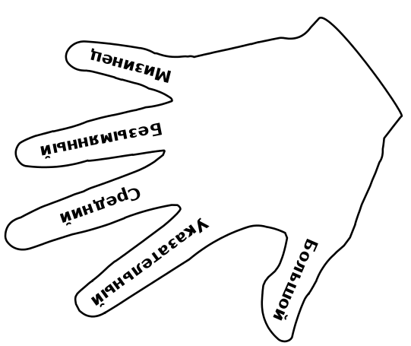
Зато два рта, два языка,
Мы только бы и знали,
Что ели и болтали!
Задание №7 Так уж заведено, что пальцы на руках имеют каждый свое название. Выучи их названия.
Задание №8
Прочитать ребенку стихотворение К.И. Чуковского «Мойдодыр». Побеседовать о прочитанном (что нужно делать, чтобы быть опрятным и для чего это нужно).

Важно: ребенок должен ориентироваться на собственном теле и знать функциональное назначение органов чувств и частей тела. Поэтому данные упражнение проводить не одноразово, а каждый день до полного усвоения материала. Особое внимание – ориентировка (впереди – сзади, слева, справа)

